工学院实验室开放项目申报表
申报系部（教研室）： 土木工程实验中心 编号：2014002
项目名称 | 结点性质及支座性质的对比实验 | 建议学分 | 0.5
指导教师 | 李威 | 主要负责人职称 | 讲师
建议开放对象 | 土木13 | 每组每轮最大人数 | 16人
每轮次时间周期 | 8周 | 本学期最大轮次 | 1轮次
项目来源 | □教师科研☑教师自拟 □学科竞赛 □其它
项目类型 | □验证性 □设计性☑综合性 □创新性 □其它
使用实验室 | 五号楼
实验用仪器设备 | 结构综合实验装置
指导实验时间段 | 10月-11月
生均耗材预算 | 5/生
成果及考核形式 | ☑实验报告 □实验数据 □论文☑实物作品 □其它

结点性质及支座性质的对比实验
1、概述
在实际结构中，杆件之间的连接区简化为结点。结点通常简化为铰结点和刚节点。铰结点连接的杆件在连接处不能相对移动，但可相对转动，即可传递力，但不能传递力矩。这种情况的近似比较理想，一般实际工程中很难实现，木屋架的结点比较接近于铰结点。刚节点连接的杆件在连接处既不能相对移动，又不能相对转动，既可传递力，又可传递力矩。现浇的钢筋混凝土结点通常属于这种情况。结构与基础的连接区简化为支座。按其受力特征，一般可简化为滚轴支座，铰支座，定向支座和固定支座。滚轴支座被支撑的部分可以转动和水平移动，不能竖向移动，只能提供沿支撑方向的反力。铰支座被支撑的部分可以转动，不能移动，能提供两个方向的支座反力。定向支座被支撑的部分不能转动，但可以有一个方向的平行滑动，能提供反力矩和一个反力。固定支座被支撑的部分完全被固定，能提供三个反力。
综上可见，结点形式和支座形式都是丰富多变的，实际结构中某个位置的结点形式或支座形式的改变往往会对结构的内力分布产生较大影响。结构设计中我们都是基于结构的内力分布规律进行构件截面的选择的，因此有必要对不同性质的结点和支座对内力的
2、实验目的
2.1 认识不同性质的节点，明确各节点的力学特性。
2.2认识不同性质的支座，明确各支座的力学特性。
3、实验原理
3.1节点性质对比实验
桁架、刚架、组合结构的本质区别在于结点性质的不同，结点的类型可分为铰结点、刚结点以及组合节点三种，这就意味着在实验时只要结点的性质可变，就可以方便地得到杆件相同而结构性质不同的实验结构。图1.2.1和1.2.2中的两结构的区别在于节点性质存在差异，1.2.1中均为为刚结点，1.2.2中B、C为铰节点，正是由于两个节点的差异导致了两结构内力的分布截然不同。利用结构力学求解器可直接得到相应的实验模型的理论弯矩图及轴力图如图1.2.1及1.2.2所示，对比起内力图，可以看出节点性质的差异会对结构内力产生重要的影响。
结构力学的实验最终结果是要将实测值与理论值相比较，两者比较的项目为轴力、弯矩及节点位移，利用几何求解器可直接得到，但在实际测试时我们可以测得节点位移及杆件上某一点的应变，但无法直接得到杆件上轴力及弯矩，通过在杆件同一截面对称粘贴电阻应变片的方法，经计算分析可测得该截面的轴力及弯矩。在忽略剪力影响的情况下，实测应变的平均值由轴力引起，应变的差值由弯矩引起。通过分析测点应力，可以得到杆件内力的分布，根据其内力分布规律可以的得到结构在对应荷载作用下的内力图，对比起内力图可看出节点性质的差异对结构内力分布的影响。
测点布置：实验时在杆件的中间截面以及距离中间截面130mm处粘贴电阻应变片。通过测点应变的大小可反算得测点及结构内力的大小，据此实验时可通过观测测点应变的不同变化，对比节点性质对结构内力的影响。

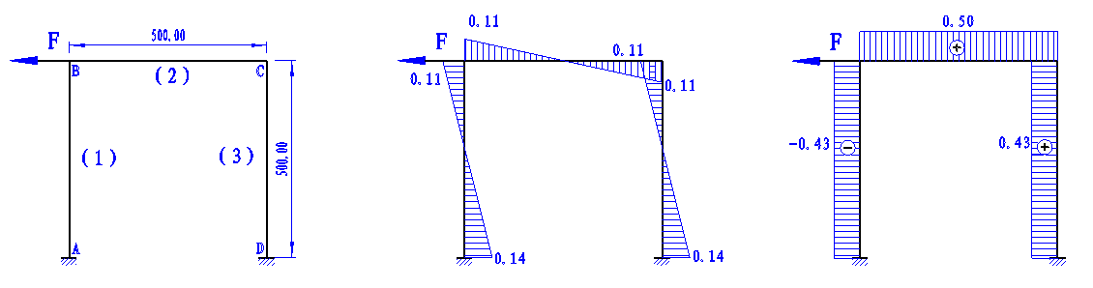
（a）门式刚架计算简图 （b）门式刚架弯矩图 （c）门式刚架轴力图
图1.2.1 门式刚架计算简图及内力图
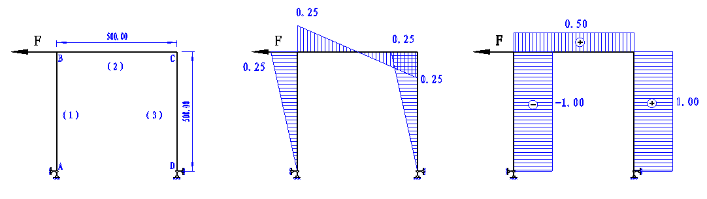
（a）排架计算简图 （b）排架弯矩图 （c）排架轴力图
图1.2.3 排架计算简图及内力图
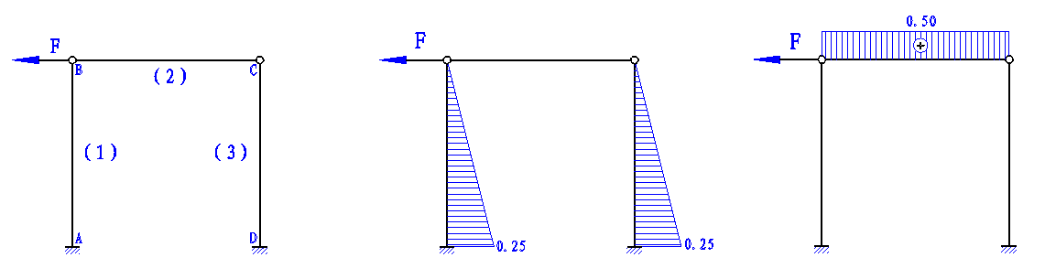
（a）排架计算简图 （b）排架弯矩图 （c）排架轴力图
图1.2.2 排架计算简图及内力图
3.2支座性质对比实验
支座是结构与基础的连接区，按其受力特征的不同可分为：滚轴支座、铰支座、定向支座以及固定支座，这几种支座性质均可在$\text{YJ}−ΠA$型多功能结构力学组合实验装置上方便实现，且可灵活转换。由于不同支座形式的受力特征存在差异，所以支座形式的不同会对结构的内力分布产生显著影响。这也就意味着在实验时我们利用各支座形式可在$\text{YJ}−ΠA$型多功能结构力学组合实验装置可灵活转换的特点，就可以方便地得到上部杆件的组合性质相同而支座性质不同的结构实验模型，从而验证在相同荷载作用下其内力分布的差异。在1.2.1中，我们涉及到了支座形式为固定支座的门式刚架，而实际工程中也经常看到图1.2.3所示的铰支座门式刚架。由其内力图可见由于支座形式的不同使得竖杆的内力分布形式产生了显著变化，铰支座门式刚架柱的弯矩呈三角形分布（如图1.2.4（b）），某些工业厂房中的柱子采用上粗下细的变截面柱正是基于上述原理，如图1.2.4所示。
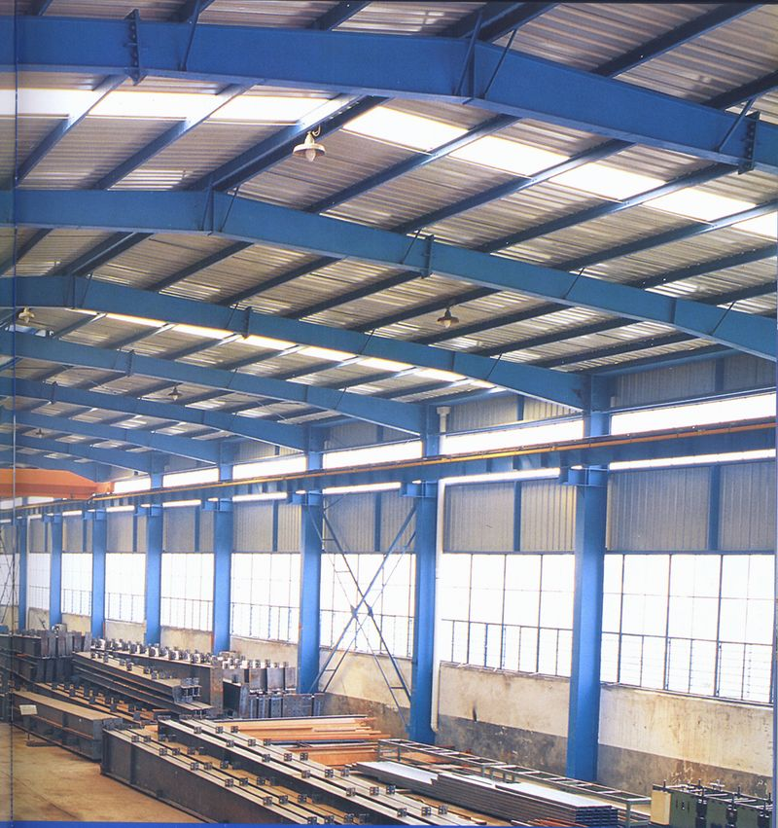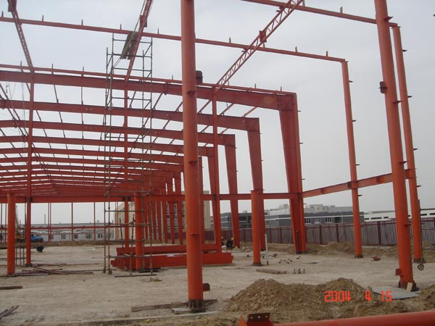
固定支座门式刚架（等截面柱） 铰支座门式刚架（变截面柱）
图1.2.4 门式刚架在工程中的实际应用图片
4、实验方案
4.1实验装置、测量工具
$\text{YJ}−ΠA$型多功能结构力学组合实验装置（图1.1.1）、卷尺、150mm游标卡尺。
$\text{YJ}−ΠA$型多功能结构力学组合实验装置由机架和数据采集分析系统两部分组成，加载部分由加载机构及相应的传感器组成，完成对实验结构的加载，并将被测物理量转化为电参量。数据采集系统由应变仪及相应软件组成，主要完成数据的采集、分析等。
4.2 结构模型的组装、加载方案
安装好的结构模型如图1.2.6所示，门式框架安装在下横梁的导轨上，加载装置安装在左、右立柱上，当顺时针转动加载小车手柄时，蜗轮蜗杆向左运动，便可以对结构模型施加一个向左的水平荷载，而当逆时针旋转加载小车手柄时，蜗轮蜗杆向右运动，便可以对结构模型施加一向右的水平荷载。
4.3 数据测试方案
结构所受的荷载通过安装在加载杆件端部的拉压力传感器测量，结构的内力通过粘贴在杆件上的应变片测量，结构的变形通过安装在节点位置的拉线式位移传感器测量。
4.4 数据的分析处理
实验前利用结构力学求解器求得实验模型在预设荷载下的内力，并据此算出粘贴应变片位置处的应力，得出其应变值，以便实验过程中校核实验数据的准确性。同时实验过程中数据采集分析系统能够实时记录所施加的荷载及杆件应变，实验完成后利用数据分析软件的相关功可以方便读取实验数据，得到力与应变的关系曲线，然后依据实验原理就可以验证实验数据的正确性，得出相应结论。
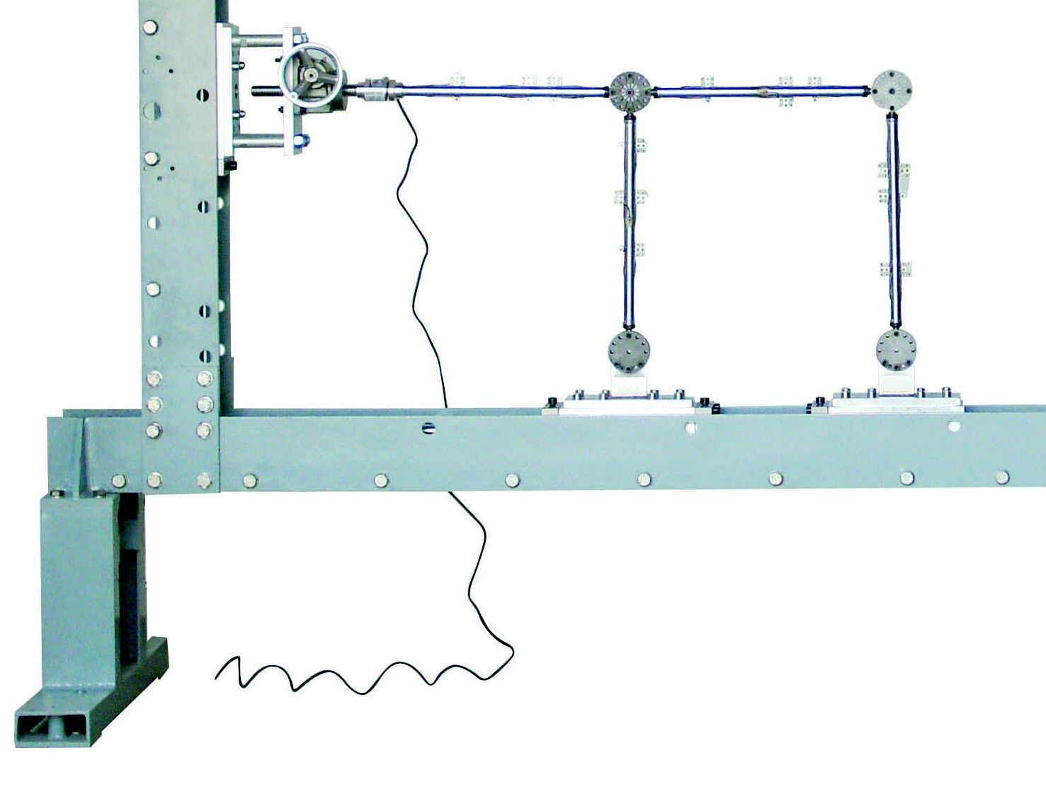
图1.2.6 安装好的实验模型
5、完成实验预习报告
在了解实验原理、实验方案及实验设备操作后，就应该完成实验预习报告。实验预习报告包括：明确相关概念、预估杆件的最大载荷、明确操作步骤等，在完成预习报告时，有些条件实验指导书已给出（包括后续的试验操作步骤简介）、有些条件为已知条件、有些条件则需要查找相关标准或参考资料。通过预习报告的完成，将有利于正确理解及顺利完成实验。
有条件的同学可以利用多媒体教学课件，分析以往的实验数据、观看实验过程等。
完成实验预习报告，并获得辅导教师的认可，是进行正式实验操作的先决条件。
6、实验操作步骤简介
6.1测量、收集原始参数，调整杆的安装尺寸
6.1.1选择上次试验中，实验数据精度较高的杆件，收集到上次实验得到的原始参数包括杆件的弹性模量$E$、外径$D$及壁厚$δ$，填入相应的计算表格。当采用可调杆件时，应注意调整可调杆件两固定孔的长度至设计值。
6.1.2收集荷载传感器的灵敏度系数及电阻应变片的阻值、灵敏度系数、导线电阻等。
6.2安装实验装置
首先将杆件长度调整至设计值，并备紧端部的备紧螺丝，然后在地面或桌面上将结构的上部杆件组装成型，然后调整各个支座至安装位置，将组装好的上部杆件结构安装在支座的相应位置，调整侧面的加载装置至合适位置，依次连接好测力传感器、转接杆件，通过调整减速机传动杆的位置使得转换杆件连接在节点盘上。需要注意的是，在安装杆件时应注意应变片与框架平面的关系。另外为方便实验过程中不同实验数据间的比较，依次完成排架实验、固支座门式刚架实验、铰支座门式刚架实验。
详细的安装流程如图1.2.7所示。

6.3 连接测试线路、设置测试参数及测试窗口参见实验1.1。
6.4加载测试
在杆件处于非受力状态时平衡测点，启动采样，分级加载，得到所需要的测试数据。需要注意的是：3815N为静态采集设备，停止采样从新采样时，并不覆盖原来的数据，而是连接在原来数据的后面，这样就为一个实验多次采集数据提供了方便。
在加载过程中，注意控制加载速度及最大荷载，应保杆件的最大应变不超过$\text{800}\text{με}$。得到正确的三组数据后，方可停止加载。试件恢复到非受力状态时，停止采集数据。这样就完成了实验的加载测试过程。
将排架模型中的$B$、$C$结点换成刚结点按上述步骤完成固支座门式实验。完成固支座门式刚架实验以后，再将支座结点换成铰结点按上述步骤完成铰支座门式刚架实验。
6.5分析实验数据
6.5.1验证数据
设置一荷载-应变X-Y曲线，以观测数据的线性及重复性。数据应该为线性的且有较好的重复性。
6.5.2读取数据
由于本实验测试点较多，读数时往往采用历史曲线与数据表格联合读数的方式，在历史曲线中单击右键，选择“显示拆分”、“数据同步”、“单光标”，此时移动历史曲线中的光标，实施曲线及数据表格中的数据就会与历史曲线的光标数据同步。读数时，可以通过历史曲线左侧的读数窗口、表格数据、实时曲线的光标数据任一方式读取实验数据。
6.5.3分析数据
在测得所施加的荷载及杆件不同位置的应变以后，结合以前实验得到的杆件原始参数，便可以还原出结构的内力分布图。对比分析实测内力图与理论内力图可得到实验误差，查找误差来源。
对比分析杆件几何组成相同，结点或支撑方式不同的结构形式，在相同荷载作用下，内力分布的差异，体会节点或支座性质的不同对结构内力的影响，以达到准确理解不同节点力学特性差异的目的。
7、分析数据完成实验报告
8、实验注意事项
1、由于在实验过程中需要测量杆件上产生的弯矩，所以在安装杆件时应注意应变片与框架平面的关系。
2、在安装可调杆件之前，首先要对其进行定长，并将杆件端部的备紧螺栓拧紧；
3、在加载之前一定要对框架最大承载力做到心中有数，以防盲目加载导致杆件或结点破坏。

注：1、本表一式三份，一份指导教师本人留存，一份院留存，一份报校教务处。
2、该表为教师参加实验室开放及实验室建设工作的主要依据之一，请妥善保管。

